|  |  |  |
| --- | --- | --- |
| **Lycée Collègiale ASSAFSAF** | **Non :** ................................................  **Prénom :** .........................................  **Classe : 1APIC*-*1**  **N° :** .................. | **Pr : Fatima Zohra EL-HOUITI**  **Contrôle N°1, semestre 2- SVT**  **Niveau : 1 AC**  **Le 07/05/2019**  **Province de Kénitra** |

**Restitution des connaissances (9points)**

1. **Compléter le texte suivant avec ces mots : (2pts)**

**(Réseau alimentaire - Chaînes alimentaires - Êtres vivants).**

* Dans un milieu dont les ………………………………………... établissent entre eux des relations alimentaires. L’ensemble des………………………………......……d’un milieu constitue le........................

...........................................

1. **Relier par une flèche l’expression de la colonne A avec celle qui lui convient dans la colonne B : (4pts)**

|  |
| --- |
| **Colonne A** |
| **-1les oiseaux** |
| **2- les mammifères** |
| **3- les amphibiens** |
| **4- les poissons** |

|  |
| --- |
| Colonne B |
| A- la peau porte des poils. |
| B- la peau porte des plumes. |
| C- la peau porte des écailles non soudées. |
| D- la peau est nue. |

1. **Répondre par vrai ou faux : (3pts)**

|  |  |  |
| --- | --- | --- |
| **Expression** | **Vraie** | **Fausse** |
| **-le titre de la carte topographique est écrit en haut de la carte.** |  |  |
| **-** **Equidistance** : **Il s’agit de symboles, de couleurs qui nous aident à lire la carte.** |  |  |
| **-** **l’échelle est le rapport entre la distance réduite et la distance réelle.** |  |  |

**Raisonnement scientifique et communication écrite et graphique : (10points)**

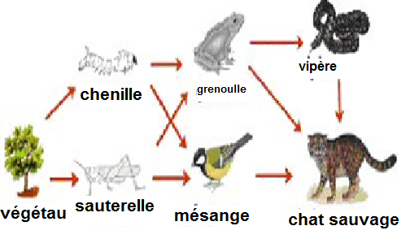

**Exercice N°1 (5 pts) :**

Le document suivant montre un réseau alimentaire.

1. Calculer le nombre de chaînes alimentaires représentées dans le document. **(1pt)**

...................................................................................

1. Donner deux exemples de chaînes alimentaires. **(2pts)**

**X**

**Chaîne 1 :** ...............................................................................................................................................................................

**Chaîne 2 :** ................................................................................................................................................................

**3-** Identifierle niveau trophique de chaque être vivant suivant en utilisant les termes : **consommateur I**, **producteurs**, **consommateur II**, **consommateur III** : **(2pts)**

**-** **Les végétaux** : ………………………….............. **-** **La chenille** **:** ..................................................................

**-** **La grenouille :** …………………………………. **- La vipère :** .....................................................................

**Exercice N°2 : (5pts)**

* 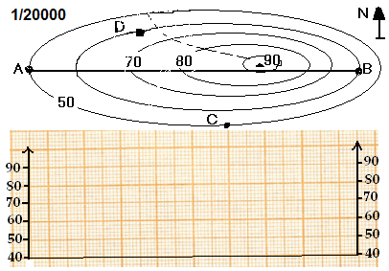**Le document suivant représente une partie d’une carte topographique.**

**40**

-

-

-

-

-

-

-

**40**

**L’altitude (m)**

1. **D’après le document :**
2. Déterminer **l’échelle** de cette carte.......................................................................................................**(1pt)**
3. Déterminer **l’équidistance** de cette carte..............................................................................................**(1pt)**
4. Déterminer la hauteur du point **D** et **C** :

* **La hauteur** du point **D** : ………………………..............**(0.5pt)**
* **La hauteur** du point **C** : ………………………..............**(0.5pt)**

1. Calculer **la distance réelle** entre A et B, Sachant que la distance réduite entre ces deux points est égale

**d** = **6 cm** **(1pt) :**

……….………………………………………………………………….................................................................................................................................................................................................................................................

.................................................................................................................................................................................

1. Réalisé **le profil topographique AB : (1pt)**



***Bon courage***